1 - OBJETIVO:

Identificar a pinagem de um display de 7 segmentos, testando e verificando se o mesmo é catodo ou anodo comum; Fazer uso de blocos decodificadores e displays de 7 segmentos, testando o funcionamento e observando o comportamento destes; Testar e levantar o funcionamento do decodificador BCD para 7 segmentos, CI 4511, e montar circuitos de aplicação utilizando displays de 7 segmentos; Projetar, montar e testar um circuito somador binário paralelo de dois números binários com palavras de 4 bits empregando módulos somadores (CI 74283), decodificadores (CI 4511) e displays de 7 segmentos; Projetar, montar e testar um circuito subtrator binário paralelo (via complemento de 2) de dois números binários de 4 bits empregando portas lógicas NOT (CI 7404), módulos somadores (CI 74283), decodificadores (CI 4511) e displays de 7 segmentos.

2 - INTRODUÇÃO TEÓRICA:
2.1 - DECODIFICADORES
As informações que os circuitos digitais produzem estão sempre representadas na forma binária ou em outras formas que nem sempre podem ser visualizadas facilmente, implicando na necessidade de se utilizar circuitos que manipulem informações codificadas, que possam ser transformadas em outros tipos de representação, para serem utilizadas. Por exemplo, um valor numérico na forma decimal pode ser representado por um valor binário ou codificado.

a) Decodificador de n x 2^{n} linhas
Nesta categoria se enquadram os circuitos que decodificam um sinal binário de n dígitos para uma saída de 2^{n} (vide figura1) cuja configuração mais simples está ilustrada na figura 2.
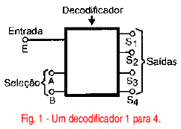
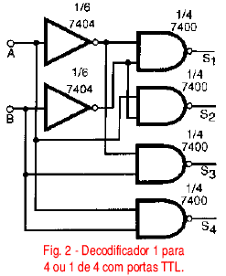

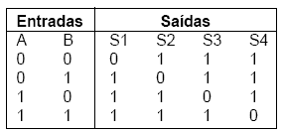

Fig. 1 – Decodificador de 1 para 4.
Fig. 2 – Decodificador de 1 para 4
utilizando portas TTL.

b) Decodificador BCD para 7 segmentos
Decodificador usado para conversão dos sinais BCD (Decimais Codificados em Binário) para acionar um display de 7 segmentos, formando algarismos de 0 a 9 através da combinação apropriada dos 7 segmentos do display (vide figura 3), conforme ilustra a figura 4. Neste tipo de circuito, os segmentos de um mostrador podem ser ativados quando a saída vai ao nível alto ou quando a saída vai ao nível baixo, dependendo do tipo de display.
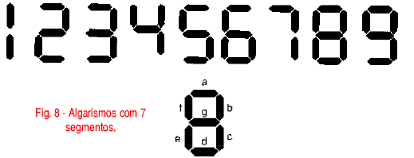

Fig. 3 – Algarismos com 7 segmentos.

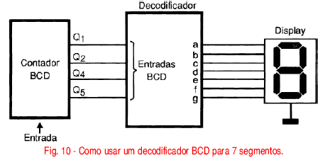

Fig. 4 – Usando um decodificador BCD para 7 segmentos.

2.2 - DISPLAYS
Dispositivo cuja finalidade é a apresentação de uma informação na forma compreensível pelo usuário. Podem ser displays simples atuando em sequências de LEDs, displays numéricos e displays que apresentam também símbolos gráficos (letras e sinais) denominados alfanuméricos semelhantes aos mostrados na figura 5.
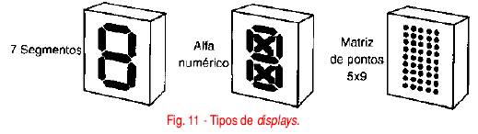

Fig. 5 – Tipos de displays.

O tipo mais comum de display usado é o numérico de 7 segmentos. Neste display a
combinação do acionamento de 7 segmentos possibilita o aparecimento dos algarismos de
0 a 9 e também de alguns símbolos gráficos semelhantes aos apresentados na figura 6.
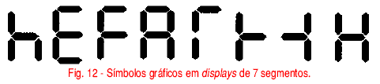
Fig. 6 – Símbolos gráficos em displays de 7 segmentos
O tipo mais comum usado nos projetos digitais é o mostrador de LEDs, onde cada segmento é um diodo emissor de luz, sua aparência e símbolo interno são mostrados na figura 7.
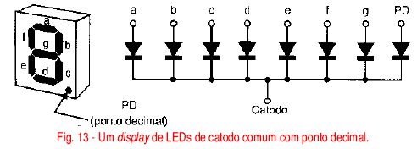
Fig. 7 – Display de LEDs de catodo comum com ponto decimal.
Os LEDs podem ser ligados de modo a ter o anodo conectado ao mesmo ponto, caso em que se trata de um display de anodo comum, ou podem ter os catodos interligados, caso em que se trata de um display de catodo comum.
As correntes nos segmentos variam tipicamente entre 10 e 50 mA conforme o tipo, levando a um consumo máximo quando o dígito 8 é mostrado, já que todos os segmentos estarão iluminados, podendo chegar a 400 mA por dígito. Alguns fabricantes produzem displays com mais de um dígito num único bloco, facilitando para o projetista, já que na maioria das vezes, os números apresentados são maiores do que 9, ver figura 8.
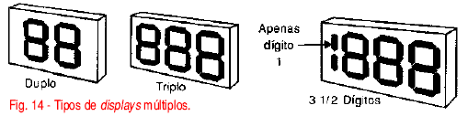
Fig. 8 – Tipos de displays múltiplos.

3 - MATERIAIS E EQUIPAMENTOS:
Kit de circuitos lógicos com fonte, chaves, LED e protoboard;
Circuitos integrados 7404, 4511 e 74283;
Displays de 7 segmentos (anodo comum ou catodo comum);
Resistores de 220 Ω;
Fios para interconexão (jumpers).

4 - PROCEDIMENTO EXPERIMENTAL:

4.1 – Pinagem do CI 4511:

Levantamento do funcionamento do circuito decodificador 4511 e montagem de um circuito de aplicação utilizando displays de 7 segmentos.
4511 - DECODIFICADOR BCD PARA 7 SEGMENTOS
Este é um circuito CMOS com saídas compatíveis com o 7447 da família TTL, capaz de drenar correntes de até 40 mA por saída, indicado para excitar displays de LEDs de catodo comum. A figura 9 contém a pinagem deste CI. O terminal Lamp Test ou teste do display, que em funcionamento normal deve ser mantido no nível alto; se colocado no nível lógico baixo, todas as saídas vão ao nível baixo, fazendo com que todos os segmentos do display acendam, possibilitando o teste do display.
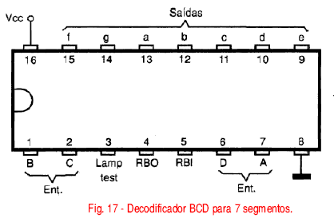

Fig. 9 – Decodificador de BCD para 7 Segmentos 4511).

A entrada RBI (Ripple Blank Input) faz com que os zeros à esquerda sejam apagados quando são usados dois ou mais de um displays, como na figura 10. Observe que a saída RB0 (Ripple Blank Output) deve ser usada para a ligação em série de diversos blocos de displays e respectivos contadores.
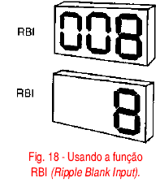
Fig. 10 – Ação do terminal RBI.

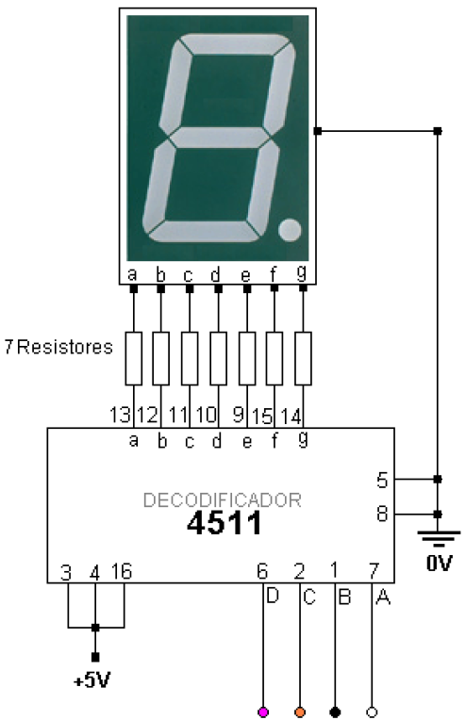
4.2 – Atividades de Projeto:
PROJETO 1
Vcc: para Anodo Comum

GND: para Catodo Comum

Objetivo: Verificar o funcionamento do CI 4511 em conjunto com o display de 7 segmentos;

- Ligar os pinos de alimentação (VCC e GND) do circuito integrado 4511;

- Ligar as entradas do Level Generator do Kit Lógico às entradas D (MSB), C, B, A (LSB) do circuito, identificando-as;
- Verificar a tabela verdade do circuito integrado 4511;
- Testar e verificar se o display fornecido é catodo comum
ou anodo comum para a sua correta alimentação, conforme orientações do professor. Esta explicação deve constar no
seu relatório;
- Conectar um display de 7 segmentos à saída do CI, utilizando-se de 7 resistores de 220 Ω;
- Montar e testar o circuito da figura 11, verificando todas as possibilidades das saídas de (0 a 9);
- Fotografar (6 fotos quaisquer) e registrar em seu relatório o circuito montado e os resultados testados.
Fig. 11 – Circuito de aplicação do Decodificador BCD para 7 Segmentos (CI 4511).

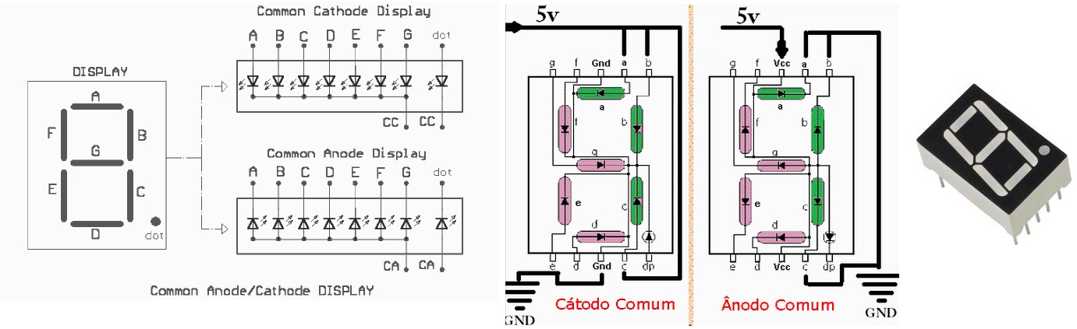
Fig. 12 – Pinagem dos Displays de 7 Segmentos: Catodo Comum e Anodo Comum.

SIMULAÇÃO PROJETO 1:

- Simular e testar o circuito da figura 11, verificando todas as possibilidades das saídas de (0 a 9);
- Registrar as imagens (4 imagens restantes) da simulação em seu relatório.

PROJETO 2

- Projetar e montar, conforme Fig. 14, um circuito somador binário paralelo de dois números binários com palavras de 04 bits utilizando módulos somadores (CI 74283 – Fig. 13 abaixo), decodificadores (CI 4511 – vide Fig. 9) e um display de 7 segmentos e verificar o funcionamento do conjunto;
- Ligar os pinos de alimentação (VCC e GND) dos circuitos integrados;
- Ligar as entradas A3, A2, A1, A0 e B3, B2, B1, B0 e Ci do somador às entradas do Level Generator do Kit Lógico, identificando-as;
- Ligar a saída Co do somador aos LEDs do Level Detector do Kit Lógico, identificando-a;
- Testar o projeto em laboratório, efetuando as somas abaixo e fazendo o registro fotográfico em seu relatório, dos resultados com o circuito montado.
Fig. 13 – Bloco Somador de 4 bits (Full Adder)

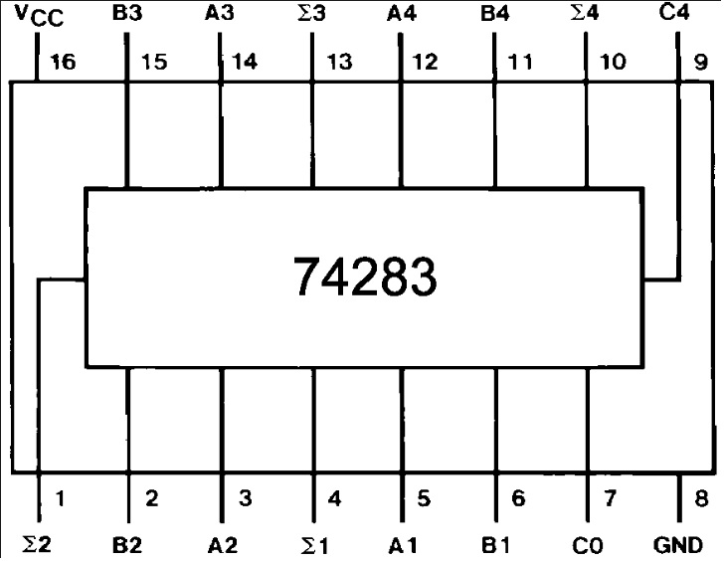
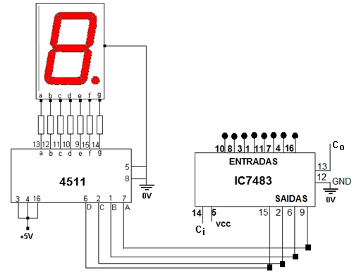

Vcc: para Anodo Comum

GND: para Catodo Comum

12 14 3 5 11 15 2 6

7
IC 74283
8

16
10 13 1 4
9
C4

Fig. 14 – Circuito de aplicação do Bloco Somador.

- 0110 + 0010 (6 + 2 = 8)
- 0100 + 0011 (4 + 3 = 7)
- 0001 + 0001 (1 + 1 = 2)
- 0111 + 0010 (7 + 2 = 9)
- 1111 + 1111 (15 + 15 = ?)

SIMULAÇÃO DO CIRCUITO SOMADOR:

- Simular e testar o circuito da figura 14;
- Registrar as imagens (4 resultados quaisquer da operação de soma) da simulação em seu relatório.

PROJETO 3

- Faça as modificações necessárias no CI 74283, de acordo com a figura 15, e monte o circuito Subtrator Binário Paralelo.
- O Subtrator Paralelo, soma um número N1 em binário com até 4 bits, com o complemento de 2 do outro N2. O complemento de 2 conforme visto anteriormente, é o complemento de 1 do número mais 1.
- O mais 1 é efetuado colocando-se nível lógico 1 na entrada do primeiro somador FA.
- Monitore as saídas S4 a S1 com display de 7 segmentos e o respectivo decodificador.
- Monitore as saídas C_{o} e a entrada C_{i} do primeiro somador, usando os indicadores de níveis lógicos do Kit lógico.

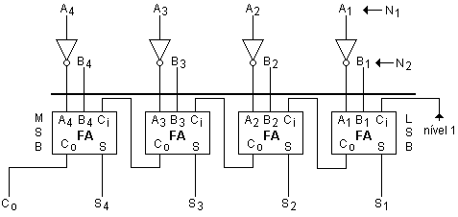

Fig. 15 – Modificações Propostas no Circuito Somador para Implementação do Subrator Paralelo.

- Efetue as operações abaixo, teste e registre os resultados com o circuito montado.

a) 1001 – 0110 (9 – 6 = 3)
b) 1000 – 0100 (8 – 4 = 4)
c) 0101 – 0011 (5 – 3 = 2)
d) 0111 – 0010 (7 – 2 = 5)

SIMULAÇÃO DO CIRCUITO SUBTRATOR:

- Simular e testar o circuito da figura 15;
- Registrar as imagens (4 resultados quaisquer da operação de subtração) da simulação em seu relatório.

